FORMULA 1 EN HUNGRIA
05 DÍAS – 04 NOCHES
VIGENCIA: DEL 23 AL 27 DE JULIO DE 2026
CIRCUITO DE HUNGARORING – BUDAPEST
SALIDA EL JUEVES
INCLUYE:
- Traslados Aeropuerto Internacional de Budapest (BUD)– Hotel – Aeropuerto
- 04 noches de alojamiento en hotel seleccionado (In 23/07 Out 27/07)
- Desayuno Diario
- Entrada al circuito por 03 días según categoría seleccionada
- No incluye traslados al circuito, van por cuenta de los pasajeros

NO INCLUYE:
- Alimentos o bebidas no especificados
- Billetes aéreos
- Seguro de viaje
- Items no especificados en el programa

PRECIO DESDE
POR PERSONA EN USD
HOTEL | ENTRADA | DOBLE
BO18 HOTEL SUPERIOR 3* O SIMILAR | FAN-GENERAL ADMISSION | 2322

MAPA DEL CIRCUITO
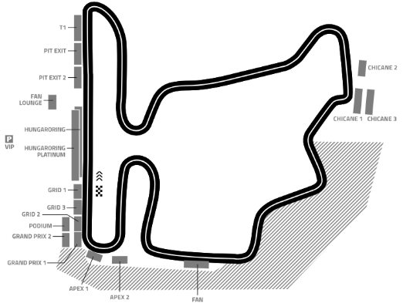

DESCRIPCIÓN ENTRADAS:
GENERAL ADMISSION
Esta entrada da acceso a las zonas de Admisión General de Hungaroring, todas con excelentes vistas gracias a la configuración tipo bowl del circuito y sus alrededores. Se recomienda a los espectadores llegar temprano a la pista para conseguir un buen sitio, ya que los asientos se encuentran principalmente en montículos de hierba y las vistas varían considerablemente. La entrada da acceso a diferentes zonas donde puede sentarse o estar de pie y disfrutar de la carrera.

GRID 1 / 2
Disfruta de las mejores vistas de la parrilla de salida desde la tribuna Grid 1 ó Grid 1. Ubicada en la línea de salida/meta, este lugar te garantiza no perderte ni un solo momento de la salida y la llegada de la carrera. Equipada con una pantalla de TV gigante para seguir la carrera de cerca.

HUNGARORING GRANDSTAND
Ubicada justo frente a la línea de salida/meta, es el lugar perfecto para presenciar la emocionante salida y la emoción del final. Esta tribuna cubierta, ligeramente más baja que la del Hungaroring Platinium, ofrece una excelente vista de la carrera, con una pantalla de televisión para seguir toda la acción.

LAND TOUR
PRECIO POR PERSONA EN USD
SERVICIO COMPARTIDO EN BASE A 02 PASAJEROS
HOTEL | ENTRADA | SENCILLA | DOBLE
BO18 HOTEL SUPERIOR 3* O SIMILAR | FAN-GENERAL ADMISSION | 3597 | 2322
BO18 HOTEL SUPERIOR 3* O SIMILAR | GRID 1 / 2 | 3900 | 2625
BO18 HOTEL SUPERIOR 3* O SIMILAR | HUNGARORING GRANDSTAND | 4198 | 2923
MERCURE BUDAPEST 4* O SIMILAR | FAN-GENERAL ADMISSION | 4341 | 2694
MERCURE BUDAPEST 4* O SIMILAR | GRID 1 / 2 | 4642 | 2994
MERCURE BUDAPEST 4* O SIMILAR | HUNGARORING GRANDSTAND | 4942 | 3295

NOTAS IMPORTANTES:

- Tarifas sujetas a modificación y cambio sin previo aviso.
- No nos hacemos responsables por la suspensión y/o cambio de fecha del evento. Las reservas se confirman con el pago total de la mismas, siendo un paquete no reembolsable con el 100% de penalidad.
- Una reprogramación del evento por fuerza mayor de la organización, no amerita reembolso del paquete.
- Los Traslados IN-OUT Aeropuerto, cuando estén incluidos en el programa, contemplan 1 equipaje y 1 articulo personal por persona. Caso que el pasajero tenga más equipaje del indicado, deberá avisarlo con anticipación para poder preveerlo.
- Las entradas pueden ser abonos, entradas físicas, electrónicas o para descargar mediante una app en el celular (pass wallet, etc), con lo que se necesita que el cliente tenga celular con acceso a internet para poder enseñar la entrada descargada en el mismo. Estamos exentos de cualquier responsabilidad si los clientes no tienen smartphone en el caso de que sean tickets para descargar en la app.
- En caso de ser entradas físicas, será el proveedor el que designe fecha y lugar de entrega.
- Si las entradas fuesen físicas, se coordina lugar y horario de entrega en destino con los pasajeros a su llegada, si las entradas fuesen electrónicas, con QR, aplicación u otro medio reenviable se les hará llegar a los pasajeros en tiempo y forma para que puedan asistir al show, evento, partido, etc. En ambos casos, tanto envíos como entregas, los plazos pueden ser hasta 24hs antes del show, evento, partido, etc.
- En el caso de ser entradas, el precio que aparece en la misma no es vinculante con el precio de venta, ya que se incluyen gastos de gestión, envío-entrega, impuestos. El cliente acepta y consiente dicha compra, y en conocimiento de lo anteriormente mencionado, acepta la no posibilidad de reclamación alguna, respecto del precio. En el precio que nosotros informamos, incluimos gastos de gestión, envío-entrega, impuestos.
- Garantizamos las entradas por parejas, de 2 en 2, pueden ser juntas en la misma fila, o en la fila por delante o por detrás, pero juntos.
- Deben informar al momento de solicitar una reserva: datos completos del pasajero, copia del pasaporte y teléfono de contacto

